**Рекомендации для родителей старшей логопедической группы «Дельфинчики»**

Логопед: Добрякова Е.В.

**Тема недели: Садовые и полевые цветы.**

1. Родителям рекомендуется: уточнить представления о цветах, их названиях, частях; научить различать полевые и садовые цветы; формировать у детей бережное обращение с цветами; познакомить с особенностями выращивания цветов и ухода за ними.

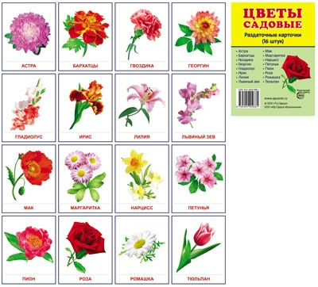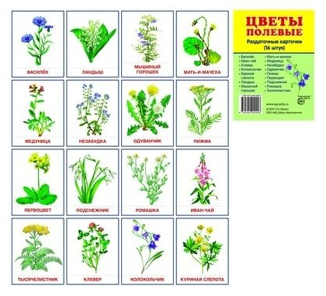

**Далее упражнения на формирование грамматического строя речи.**

1. Упражнение «Назови ласково». Рекомендуется использовать мяч, взрослый называет первое слово и бросает мяч ребёнку, ребёнок возвращает мяч взрослому и даёт ответ.

Стебель — стебелек.

Корень — ...

Василек — ...

Лист — ...

Гвоздика — ...

Лепесток — ...

Тюльпан — ...

Цветок — ...

Ромашка — ...

1. 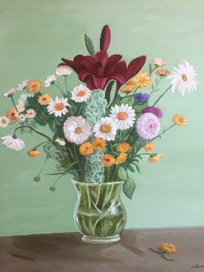Упражнение «Подбирай, называй, запоминай»: Закончи предложения словами-действиями.

На клумбах цветы (что делают?) — растут, цветут, вянут ...

Из садовой лейки цветы (что делают?) — ...

Удобрениями садовые цветы (что делают?) — ...

Выращенные цветы ножом (что делают?) — ...

В букеты цветы (что делают?) — ...

Цветами люди (что делают?) — ...

1. Упражнение «Посчитай до 5»

Одна ромашка, две ромашки, три ромашки, четыре ромашки, пять ромашек.

Один колокольчик…

Одна гвоздика…

Один одуванчик…

Один василёк…

Одна роза…

Один тюльпан…

1. Упражнение «Каких цветов много».Рекомендуется использовать мяч, взрослый называет первое слово и бросает мяч ребёнку, ребёнок возвращает мяч взрослому и даёт ответ.

Цветок - много цветов

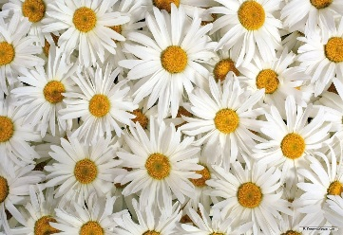Ландыш- много ландышей

Мак- много маков

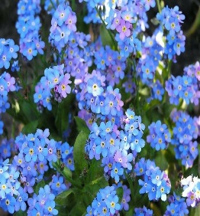Колокольчик - много колокольчиков

Ромашка - много ромашек

Роза- много роз

Одуванчик - много одуванчиков

Тюльпан- много тюльпанов

Незабудка - много незабудок

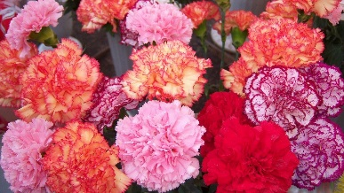Нарцисс- много нарциссов

Гвоздика - много гвоздик

Колокольчик - много колокольчиков

Василёк - много васильков

Ландыш – ландышей

1. Упражнение «Один - много». Рекомендуется использовать мяч, взрослый называет первое слово и бросает мяч ребёнку, ребёнок возвращает мяч взрослому и даёт ответ.

Цветок —цветы.

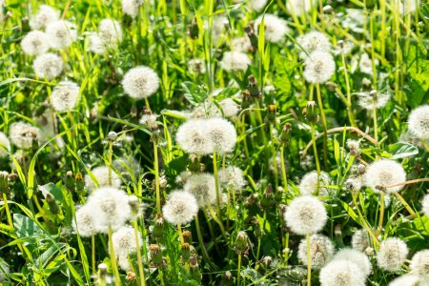Трава -травы.

Колокольчик - колокольчики.

Ромашка -ромашки.

Одуванчик - одуванчики.

Незабудка - незабудки.

Гвоздика - гвоздики.

Колокольчик - колокольчики.

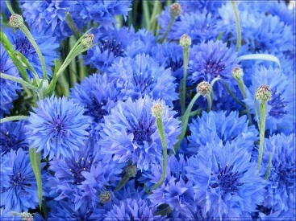Василёк - васильки.

Ландыш - ландыши.

Астра - астры.

Мак - маки.

Роза - розы.

Нарцисс - нарциссы.

Тюльпан - тюльпаны.

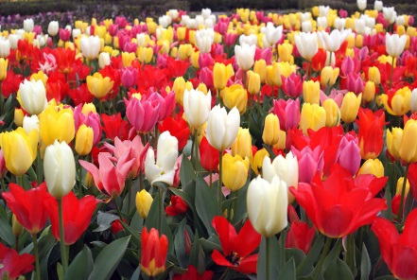

1. Формирование связной речи. Упражнение «Расскажи-ка»:

Составь рассказ о любимом цветке по предложенному наглядному плану.

[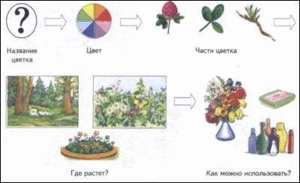](http://logopeddoma.ru/_nw/2/36816860.gif)



1. Пальчиковая гимнастика

Как у нас на нашей грядке

Сколько цветиков цветёт!

*Ударять кулак о кулак. Ладонь о ладонь.*

Маргаритки, ноготки,

Астры – пёстрые цветки,

Георгины и левкой,

*Одновременно загибать пальцы на обеих руках*

Выбираешь ты какой?

*Сложить ладони вместе.*